**Malária**

**O que é Malária?**

A malária humana é uma doença parasitária que pode ter evolução rápida e ser grave. Ela pode ser provocada por quatro protozoários do gênero *Plasmodium*: *Plasmodium* *vivax*, *P. falciparum*, *P. malariae* e *P. ovale*, sendo as espécies predominantes no Brasil o *P. vivax* e o *P. falciparum.*

**Como se dá a Transmissão?**

- A transmissão natural da doença se dá pela picada de mosquitos do gênero *Anopheles* infectados com o parasito (*Plasmodium).* Estes mosquitos são mais abundantes ao entardecer e ao amanhecer. Todavia, são encontrados picando durante todo o período noturno, em menor quantidade.

- A malária pode ser adquirida por meio do contato direto com o sangue de uma pessoa infectada (como por exemplo, em transfusões sanguíneas ou transplante de órgãos ou ainda pelo compartilhamento de seringas entre usuários de drogas injetáveis).

**Quem é caso suspeito?** toda pessoa que seja residente ou tenha se deslocado para área onde haja transmissão de malária, no período de 8 a 30 dias anterior à data dos primeiros sintomas. Vide lista de municípios de área de risco ou endêmicas. <https://saude.gov.br/saude-de-a-z/malaria>

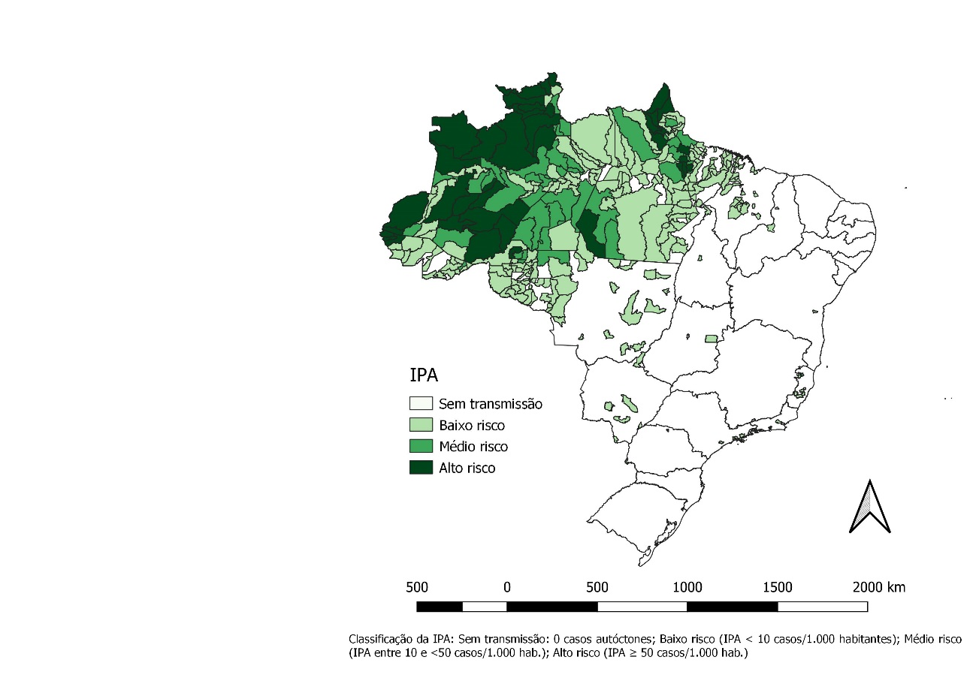

**Quais os sintomas?**

**-**  febre, associada ou não a calafrios, tremores, suores intensos, dor de cabeça e dores no corpo.

- outros sintomas como vômitos, diarreia, dor abdominal, falta de apetite, tonteira e sensação de cansaço.

**Como fazer o Diagnóstico?**

As unidades de atendimento para diagnóstico e tratamento de malária no estado de São Paulo:

acessar o link <http://www.saude.sp.gov.br/resources/cve-centro-de-vigilancia-epidemiologica/unidades-de-referencia/malaria/malaria_unidades.pdf>

O diagnóstico é realizado por laboratório pela demonstração do parasito, ou de antígenos relacionados, no sangue periférico do paciente, pelos métodos diagnósticos da gota espessa.

**Tem Tratamento?**

Após a confirmação da malária, o paciente recebe o tratamento medicamentoso em regime ambulatorial, com comprimidos que são fornecidos gratuitamente em unidades do Sistema Único de Saúde (SUS).

acessar Guia Prático de Tratamento da Malária no Brasil, SVS/MS, 2010, disponível em <http://www.saude.sp.gov.br/resources/cve-centro-de-vigilancia-epidemiologica/areas-de-vigilancia/doencas-de-transmissao-por-vetores-e-zoonoses/doc/malaria/guia-pratico-de-tratamento-da-malaria-no-brasil.pdf> .

**Proteção contra picadas de insetos - Medidas de proteção Individual**

As medidas de proteção individual são as formas mais efetivas de prevenção, com objetivo de reduzir o contato entre o homem e o mosquito transmissor.

* Em áreas de transmissão recomenda-se não frequentar locais próximos a criadouros naturais de mosquitos, como beira de rio ou áreas alagadas no final da tarde até o amanhecer, pois nesses horários os mosquitos estão mais ativos.
* É importante o uso de calças e camisas de mangas compridas e proteger as partes descobertas do corpo com repelentes.
* Outra medida importante de proteção individual é o uso de: repelentes, cortinados e mosquiteiros impregnados com inseticidas (à base de piretróides) sobre a cama ou rede, telas em portas e janelas e inseticida no ambiente onde se dorme.

**Repelentes**

Uso de repelente à base de DEET (N-N-dietilmetatoluamida) que deve ser aplicado nas áreas expostas da pele, seguindo a orientação do fabricante. Em crianças menores de 2 anos de idade não é recomendado o uso de repelente sem orientação médica.

Para crianças entre 2 e 12 anos, usar concentrações até 10% de DEET, no máximo três vezes ao dia, evitando-se o uso prolongado.

FONTE : Guia de tratamento da malária no Brasil [recurso eletrônico] / Ministério da Saúde,/2020malária

**Em resumo é importante para Malária:**

1. Evitar a picada de mosquitos;

2. saber se está ou esteve em área de transmissão;

3. pensar que pode estar com malária, se vier a apresentar febre;

4. saber onde buscar socorro médico para obter o diagnóstico e o tratamento tanto na área endêmica quanto fora dela e;

5. não se automedicar.